- Phương tiện : Máy bay + Xe 16c-29c-44c đời mới
- Thời gian: 4 ngày 3 đêm
- Ngày khởi hành: Khởi hành MỖI NGÀY

NGÀY 1: HÀ NỘI / HỒ CHÍ MINH – PHÚ QUỐC – BÁC ĐẢO  Buổi sáng:  - HDV và Xe đón đoàn tại sân bay Dương Đông, Sau đó đi dùng bữa sáng đặc sản Bún Quậy..  - 8h30: Đoàn Xe đưa đoàn đi tham quan Thiền Viện Trúc Lâm , Nhà tù Phú Quốc.  - 10h30: Đoàn ghé nhà hàng trung tâm dùng cơm trưa.  Buổi chiều:  - 14h00: Xe đưa Đoàn đi Nam Đảo và dùng cơm trưa trên đảo, Đoàn lên cáp Treo chinh Phục Đảo Hòn Thơm, Qúy khách tự do ngắm cảnh Phú Quốc từ trên cao, sau đó tự do vui chơi, hòa mình vào không gian biển xanh ngắt và bất tận. Tự do chụp hình sống ảo, nơi cực Nam đảo Phú Quốc. | (Ăn 2 bữa)  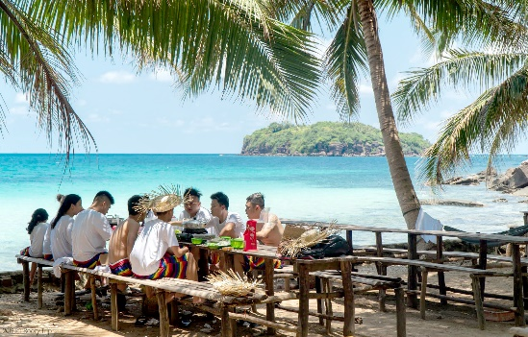  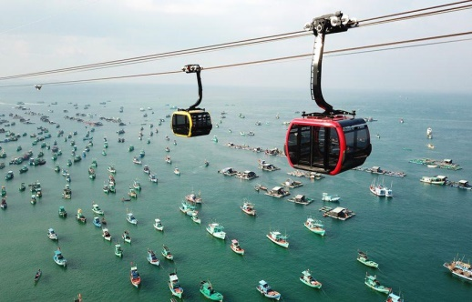
NGÀY 2: DANH THẮNG NAM/ ĐÔNG ĐẢO – CÂU /LẶN SAN HÔ  Buổi sáng:  - 6h20: Quý khách dùng buffet sáng tại resort/khách sạn.  - 8h00: Đoàn lên tàu tham quan tour đảo + lặn ngắm san hô, câu cá, checkin những vịnh đảo đẹp nhất Phú Quốc.  Buổi trưa:  - 11h00: Đoàn dùng cơm trưa trên đảo. Sau đó đoàn về resort/ks nghỉ ngơi.  - 14h30: HDV sẽ dẫn quý khách đi tham quan Cơ sở nuôi cấy Ngọc Trai, Vườn Sim, Vườn Tiêu, Nhà thùng nước mắm và tắm biển tại Bãi Sao, một trong những bãi biển đẹp và quyến rũ nhất Phú Quốc.  Buổi tối:  - 18h00: Đoàn dùng cơm tối và tự do khám phá chợ đêm Phú Quốc. | (Ăn 3 bữa)  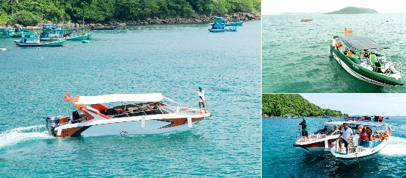  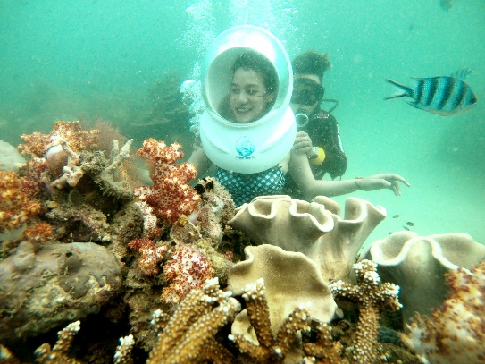
NGÀY 3: KHÁM PHÁ VINPEARLAND / SAFARI  Buổi sáng:  - 6h30~8h00: Quý khách dùng buffet sáng tại resort/khách sạn.  - 9h00: Đoàn tự do tắm biển tại resort/ks.  Buổi trưa:  - 11h00: Đoàn dùng cơm trưa tại nhà hàng địa phương với nhiều món đặc sản trên đường đi Bắc Đảo.  - 12h30: Đoàn tham quan Vườn Thú Mở - Vinpearl Safari Phú Quốc theo mô hình Safari Singapore Công viên Chăm sóc và Bảo tồn Động vật Vinpearl Safari Phú Quốc có tổng diện tích gần 500ha, được xây dựng theo mô hình bán hoang dã, trong đó, các động vật quý hiếm được đảm bảo chăm sóc và bảo tồn trong môi trường thiên nhiên mở. Hiện Công viên đã có khoảng 3.000 cá thể thuộc 150 chủng loài, được sưu tầm, bảo tồn từ các động vật hoang dã quý hiếm địa phương, đồng thời quy tụ từ nhiều vùng địa sinh học đặc trưng trên thế giới như Nam Phi, Châu Âu, Úc, Mỹ...  - Hoặc Vinpearl Land nơi được ví như một "Disneyland" với nhiều trò chơi trong nhà và ngoài trời dành cho mọi lứa tuổi như: Tàu lượng siêu tốc, Đu quay vòng xoay, Đĩa quay siêu tốc, Đu quay văng……. Biểu diễn cá heo, Công viên nước, Thủy cung (nhiều loài sinh vật biển và bò sát quý hiếm), Hoạt náo, lễ hội đường phố, Rạp chiếu phim 5D, Phố mua sắm và ẩm thực đường phố.  Ghi chú: Trường hợp đi cả Vinpeal + Safari đoàn sẽ đi sớm sau khi dùng điểm tâm sáng, và ăn trưa tại Vinpeal, ăn tối về nhà hàng trung tâm hoặc ăn tại resort.  Buổi tối:  - 18h00: Đoàn dùng cơm trưa tại Vinpeal (Áp dụng cho đoàn từ 10 khách). Sau đó đoàn về resort/ks nghỉ ngơi. | (Ăn 3 bữa)  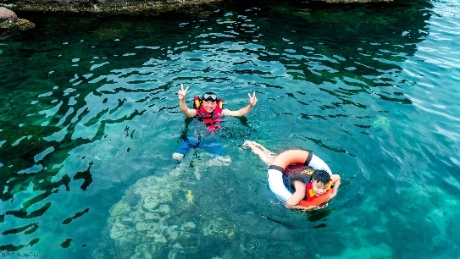  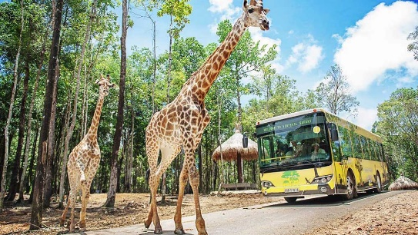  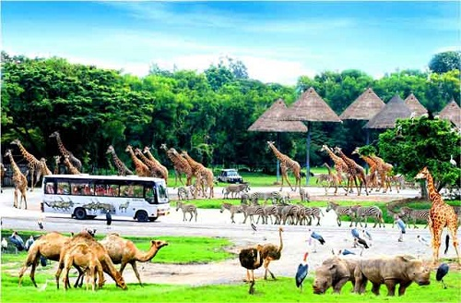  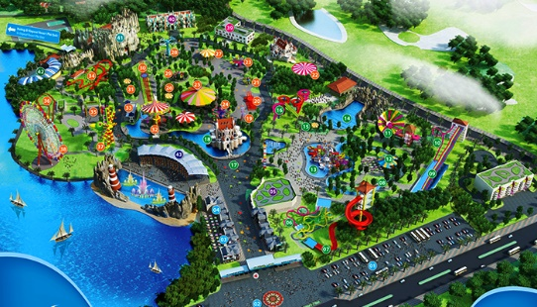
NGÀY 4: PHÚ QUỐC – HÀ NỘI / HỒ CHÍ MINH  Buổi sáng:  - 6h00~8h00: Đoàn dùng buffet sáng tại ks/resort. Sau đó tự do tắm biển hoặc tham quan suối Tranh nổi tiếng tại Phú Quốc.  - 10h00: Đoàn trả phòng và tham quan làng chày Hàm Ninh. Đoàn dùng cơm trưa tại đây.  - 11h30: Đoàn di chuyển ra sân bay làm thu tục lên máy bay, kết thúc chương trình và HDV chia tay đoàn và hẹn gặp lại.  Tiêu chuẩn Giá tour  Khách sạn 3* 3.980.000 VNĐ  Resort 4* 4.850.000 VNĐ  Resort 5* 5.850.000 VNĐ | (Ăn 2 bữa)  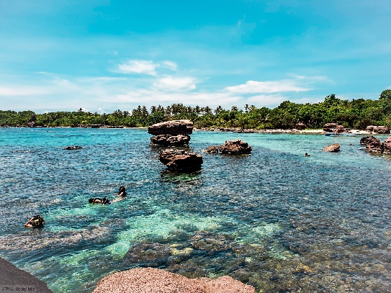  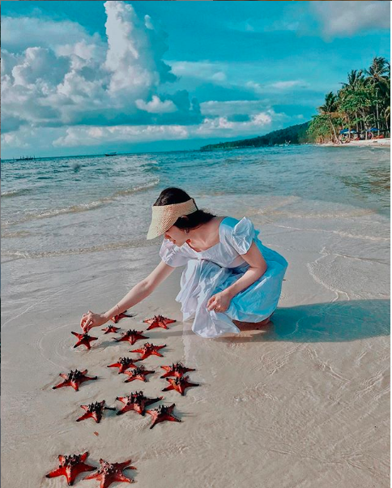

GIÁ TOUR BAO GỒM
- Vận Chuyển: Xe tham quan đời mới, tiện nghi, máy lạnh phục vụ suốt tuyến.
- Khách Sạn: Khách sạn/Resort: phòng 02 – 03/ khách/ phòng.
- Ăn uống: Các bữa ăn theo chương trình: 3 bữa phụ (ăn sáng); 6 bữa chính (ăn trưa, chiều)
- HDV: Hướng dẫn viên bản địa nhiệt tình vui vẻ.
- Tham quan: Tàu tham quan + Phí tham quan theo chương trình.
- Phục vụ: Khăn lạnh + nước tinh khiết aquafina 01 chai 0.5 lít/ khách/ ngày,
- Thuốc, y tế phục vụ theo tour
- Quà tặng: Nón du lịch Hon Son Go Travel.
- Bảo hiểm du lịch: mức tối đa 30.000.000 đồng/trường hợp.
GIÁ TOUR KHÔNG BAO GỒM
- Chi phí máy bay/Tàu cao tốc
- VAT (Thuế giá trị gia tăng)
- Ăn uống ngoài chương trình
- Chi phí cá nhân khác: giặt là, Đồ uống trong bữa ăn , tham quan ngoài chương trình
- Tip cho HDV và lái xe
GIÁ TOUR TRẺ EM
- Trẻ em từ 12 tuổi trở lên mua 01 vé.
- Trẻ em từ 06 đến 11 tuổi mua: 75% giá vé
- Trẻ em từ 05 tuổi trở xuống: không tính vé, gia đình tự lo. Nhưng 02 người lớn (1 gia đình) chỉ được kèm 01 trẻ em, nếu trẻ em đi kèm nhiều hơn thì từ em thứ 02 trở lên phải mua 75% vé. (Tiêu chuẩn 75% vé: được 01 suất ăn như người lớn).
- Phụ Thu người nước ngoài 200.000 VNĐ

Ghi chú:
- Lịch trình thăm quan có thể thay đổi linh hoạt theo thực tế nhưng vẫn đảm bảo đầy đủ các điểm theo chương trình.
- Trường hợp lẻ nam hoặc nữ sẽ ở 3 người/1 phòng.

Lưu ý khi đi tour:
- Quý khách vui lòng mang theo giấy tờ tùy thân bản chính (đối với khách Việt Nam là CMND và Passport đối với Kiều Bào & ngoại quốc).
- Dịch vụ lưu trú trên đảo khá đơn giản, chỉ đáp ứng nhu cầu tối thiểu trong sinh hoạt hằng ngày.
- Một số thứ tự và chi tiết chương trình có thể được sắp xếp cho phù hợp với tình hình khách quan (thời tiết, giao thông…) nhưng vẫn đảm bảo đầy đủ.

HONSONGO - KÍNH CHÚC QUÝ KHÁCH MỘT CHUYẾN ĐI THÚ VỊ !

